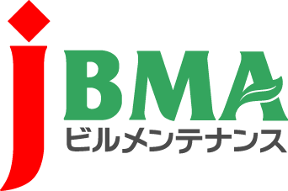
全協文書第B20-0079号
2020年10月6日

会員の皆様

公益社団法人全国ビルメンテナンス協会
会 長 一 戸 隆 男

令和2年度（2020年度）最低賃金額の改定について（お知らせ）

拝啓 時下益々ご盛栄のこととお慶び申し上げます。
さて、令和2年度最低賃金額が改定されましたので下記の通りご案内申し上げます。
敬具
記

＜ご案内＞
- 厚生労働省では、中小企業事業主への生産性向上のための支援の一環として、「業務改善助成金」の事業を行っておりますので活用いただければと存じます。
- 厚生労働省労働基準局長から医薬・生活衛生局長宛の文書（参考）では、「最低賃金の改訂を反映し、適切に予定価格を作成すること」「年度途中の最低賃金の改訂があったとしても受注者が労働者に対し、最低賃金額以上の賃金を支払う義務」を履行できるよう配慮を求めていますので、情報共有いただきたく存じます。

＜添付資料＞
- 令和2年度地域別最低賃金改定状況
- 「業務改善助成金」のご案内 茨城県協会のＨＰ
- （参考）厚生労働省労働基準局長から医薬・生活衛生局長宛文書 に掲載しました

・・・・・・・・・・・・【本件に関する問い合わせ先】・・・・・・・・・・・
公益社団法人 全国ビルメンテナンス協会 総務部総務課 関内健治
〒116-0013 東京都荒川区西日暮里5-12-5 ビルメンテナンス会館5階
TEL 03-3805-7560 FAX 03-3805-7561 kenji@j-bma.or.jp

